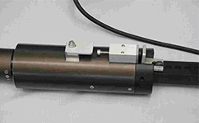
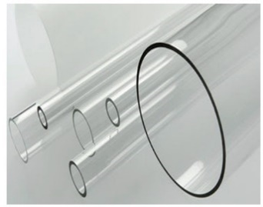
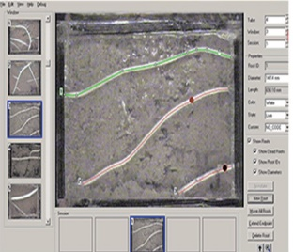

MS200/MS-16根系生长监测系统

DCT-MS200型根系生长动态监测系统是德国DeChem公司与奧地利VSI公司，联合开发一款用于定性和定k研究根系生长、寿命、分布或实验的新型观察工具。利用微根管技术用于非破坏性监测分析根系动态的仪器技术，是-种非破坏性、定点直接观察和研究植物根系及菌根发展的方法，在不干扰细根生长过程的前提下，能原位连续监测根系及根围。
MS-16根系生长动态监测系统，是一套定性和定量研究根系生长、寿命、分布或用于实验的观察工具。其最大优点是在不干扰细根生长过程的前提下，能原位连续监测根系及根围，了解其发展、生产和根系结构，是估计生态系统地下C分配和N平衡研究的有效方法，结合所提供根系分析软件，能够将根系相关数据定量化，包括根的长度、根尖数量、直径分布格局、死亡根及存活根数量等。还可以根据用户需求监测土壤水分状况，从而研究根系所在区域内溶质运移及水分胁迫所引起的生理变化。
产品特点
- 超高分辨率：2500 dpi；
- 手动根部的“可管理”图像尺寸（最大34mmx24 mm，在7cm 直径微根管内）用于根部追踪；
- 高成像速度非常快（<1 s），无需“白色校准”；
- 实时根图像，对于任何筛选目的都很重要；
- UI选项：图像大小调整（20mmx20mm）和非线性校正（基于测量管弯曲度）；
- 精确而强大的分度系统（经典的“Smucker”手柄，具有新颖的分度，用于头部快速、可靠的弧形定位）；
- 12V（3A）系统，全野外和温室可操作；可选：内部可充电电池；
- 可用于水平，垂直和有角度弯曲的测量管; 管长度可延长到500cm；
- 定点、连续观测根系在整个生长季中的动态变化；
- 根系软件可以快速的进行分析根系的相关参数(根长、周长、表面积、体积、根尖数、直径等几十个参数)。
技术参数
MS200/MS-16根系生长监测系统-技术参数
监测分析参数 | 细根长、细根直径、细根颜色及存活状态等
图像尺寸 | 31 mm x 24 mm（7cm MR根管）
图像像素 | 3280 x 2464 px; 2500 dpi
图片格式 | *.jpg
成像时间 | ＜1s
光源 | 2 x 3w穗轴发光二级管（界面强度可调）
操作模块 | LCD触摸屏，键盘，微电脑（可选蓝牙远程触发器）
图像输出 | USB接口
用户界面 | VSI软件（触摸感应，可用键盘或鼠标操作）
供电 | 12V，3A带电器（可选：内置可充电电池）
相机材料 | 耐用铝壳，阳极氧化
相机重量 | 420g
相机尺寸 | 170mm
相机和用户界面连接 | HDMI线，长达7m
分度头 | 铝质，100mm*175mm，1.2kg
UI模块 | 345mm*285mm*105mm
控制模块功能 | 控制系统含电源开关，控制成像头的光学放大缩小开关，紫外光源的开关，成像焦距的微调开关。
刻度手柄 | 铝质，25mm*25mm*1000mm，约670g，最多可5个手柄相连接使用
微根管尺寸 | 外径70mm，内径64mm，壁厚3mm，长度1m 和2m（长度可定制）

